[大连理工大学附属中心医院中心实验室论文被指图片使用混乱，学术诚信蒙阴影](https://mp.weixin.qq.com/s?__biz=Mzk0Njc5Mjk2OA==&mid=2247492138&idx=1&sn=09e975d29674f8365f14ce0598de11ce&chksm=c2151a45d4fed6cd483581cc9c35c85061ebb2595797c419b8b428cd93706be3cef054f63e91&scene=126&sessionid=1743917356)

诚挚君[诚挚科研](javascript:void(0);)2025-04-06 13:14:10浙江



**01**

**论文信息**

2023年，主要来自大连理工大学附属中心医院（大连市中心医院）中心实验室的 Zuowei Pei , Jun Ji , Yanyan Gao , Heshuang Wang , Yuanyuan Wu , Jin Yang , Qin Yang , Li Zhang （通讯作者）在 Scientific Reports 期刊发表了一篇题目为：Exercise reduces hyperlipidemia-induced cardiac damage in apolipoprotein E-deficient mice via its effects against inflammation and oxidative stress 的论文。该研究由北京杰凯心血管健康基金会资助[资助编号 BW20220302]。

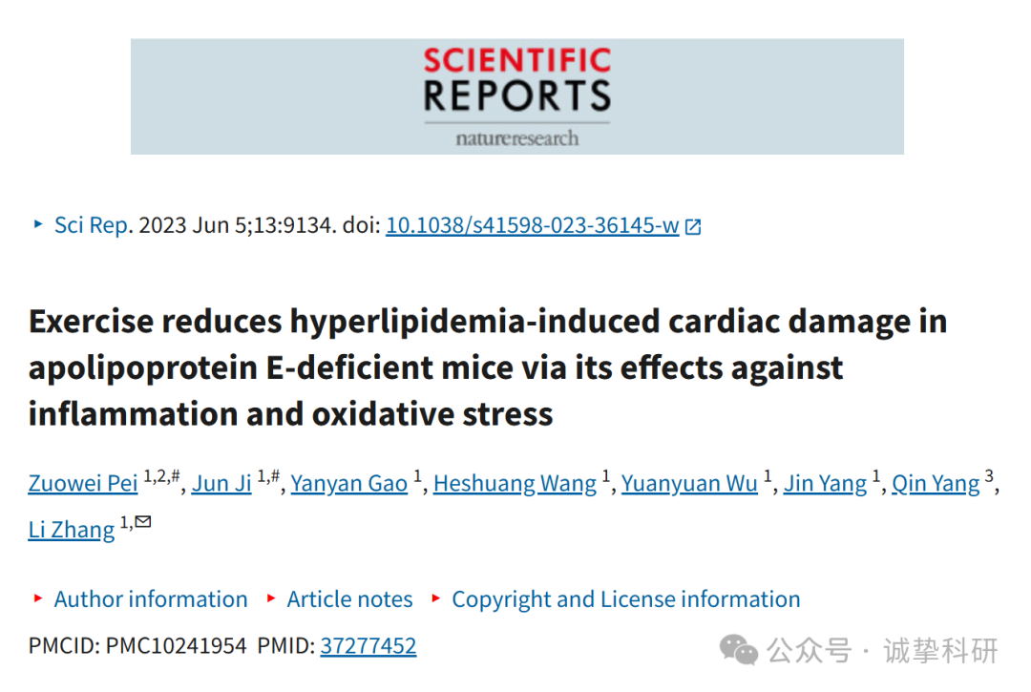

**02**

**质疑信息**

2025年3月，国际著名职业学术打假Sholto David 博士在 Pubpeer 论坛发表评论：

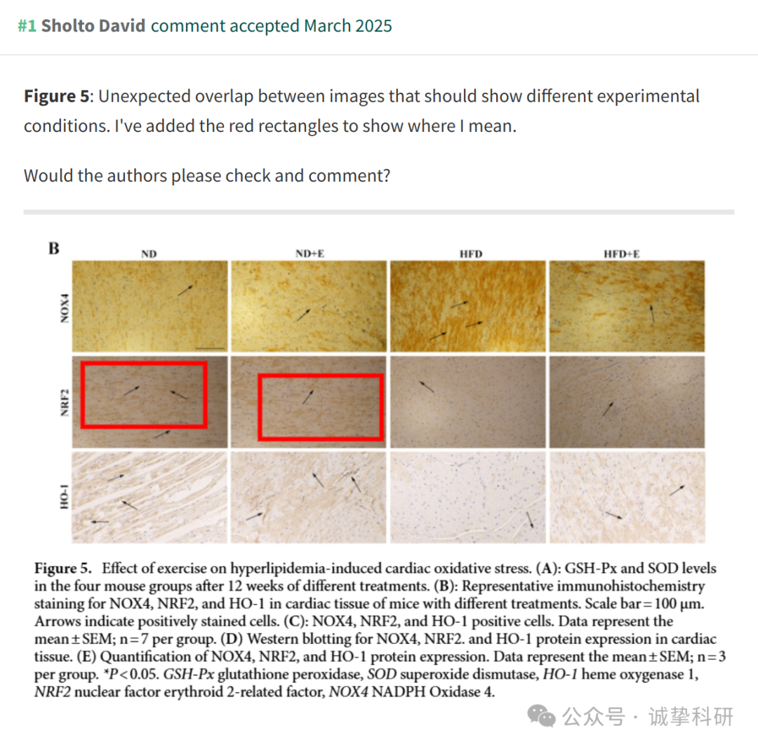

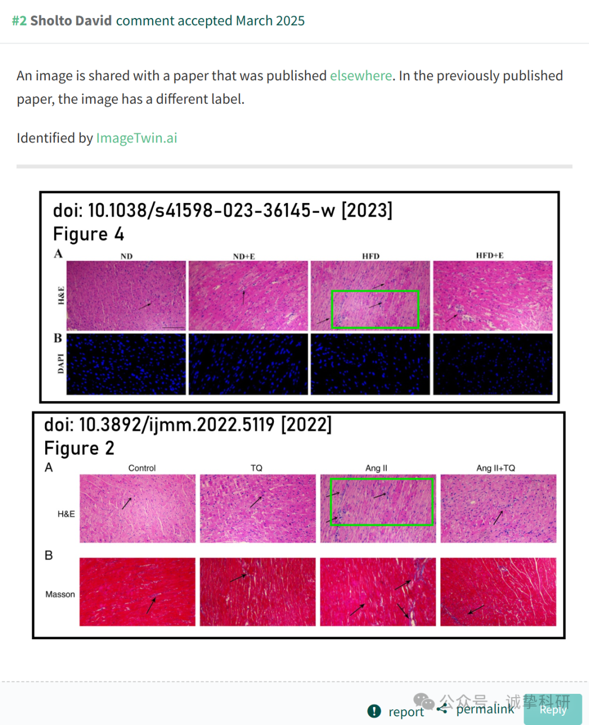

**03**

**回复信息**

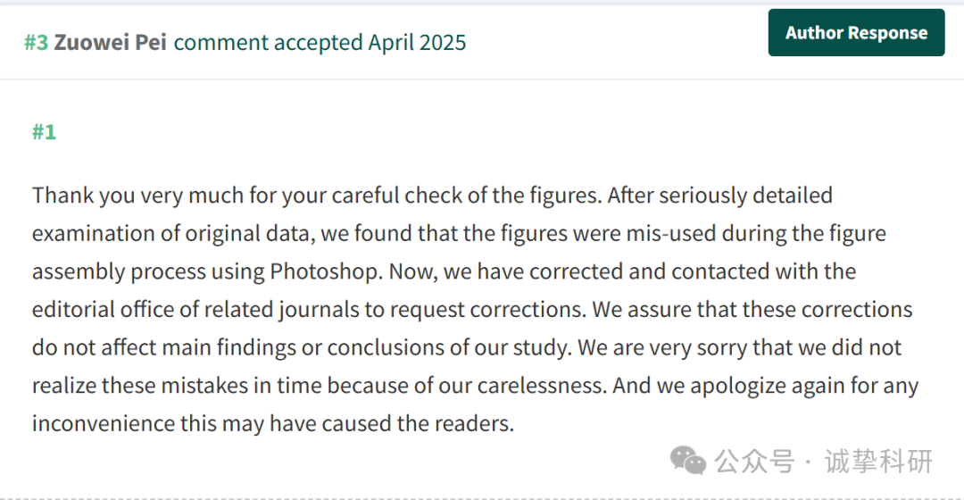

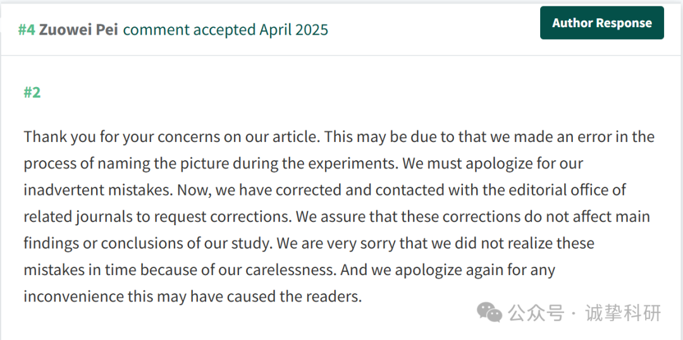

参考信息：

https://pubpeer.com/publications/9452E3762125F834C26EDF11C80C0B

免责声明：信息来源于 Pubpeer，提及人名均为音译，对于文章内容的真实性、完整性、及时性本公众号不做任何保证或承诺，仅供读者参考。如有侵权，请及时联系公众号后台。让我们共同维护学术界的公正与透明。

